第一届低空感知与低空安全技术学术研讨会

投稿要求
（中文题名一般不宜超过20个汉字）

作者姓名^{1,2}，作者姓名²
（1北京空间机电研究所，北京100076） （2.中国空间技术研究院，北京100080）
（单位名称必须是对外公开的名称）

摘要 摘要300字左右，客观、简明、确切地反映研究工作的目的、方法、结果或结论。摘要以第三人称描述。摘要中不要出现数学公式、化学结构式和图表等；原则上不用引文，尽量减少缩略语、代号等。
关键词 关键词4~8个，写出与文章密切相关的实词
英文题目
作者英文姓名（汉语拼音）如：ZHANG San, LI Zhonghua
(作者英文单位，与中文单位对应)
英文摘要的要求：
Abstract 原则上讲，英文摘要时态的运用以简练为佳，常用一般现在时、一般过去时，少用现在完成时、过去完成时，进行时态和其他复合时态基本不用。
2）尽量用主动语态代替被动语态。
3）可用动词的情况尽量避免用动词的名词形式。
Key words 4~8个
（文章请采用通栏排版）
0 引言
以简短的篇幅介绍论文的写作背景和目的，以及前人所作的工作和研究概况，说明本研究与前人成果的关系，目前研究的热点、存在的问题及本文将要解决的问题、意义。
1 文章正文（可以分几节进行叙述）
1.1 题名要求
题名要求用最简洁、最恰当的词语构成的逻辑组合反映论文的特定内容。题名一般不宜超过20个字。
1.2 图表的要求
每篇稿件的图幅一般不超过10幅。而表主要用于精确的数据比对。注意正文、公式、图表符号的定义、书写的一致性。要求所用的图题、表题要用中、英双语表示。
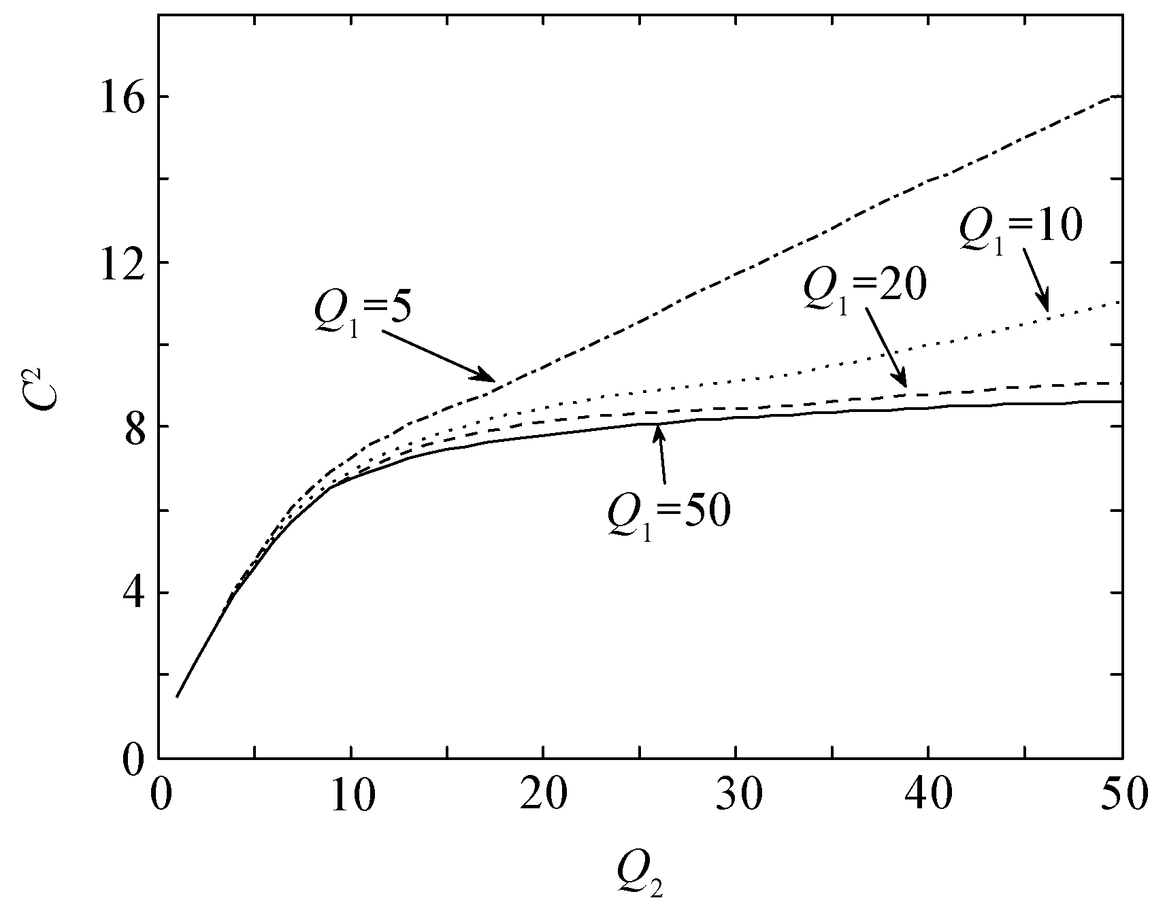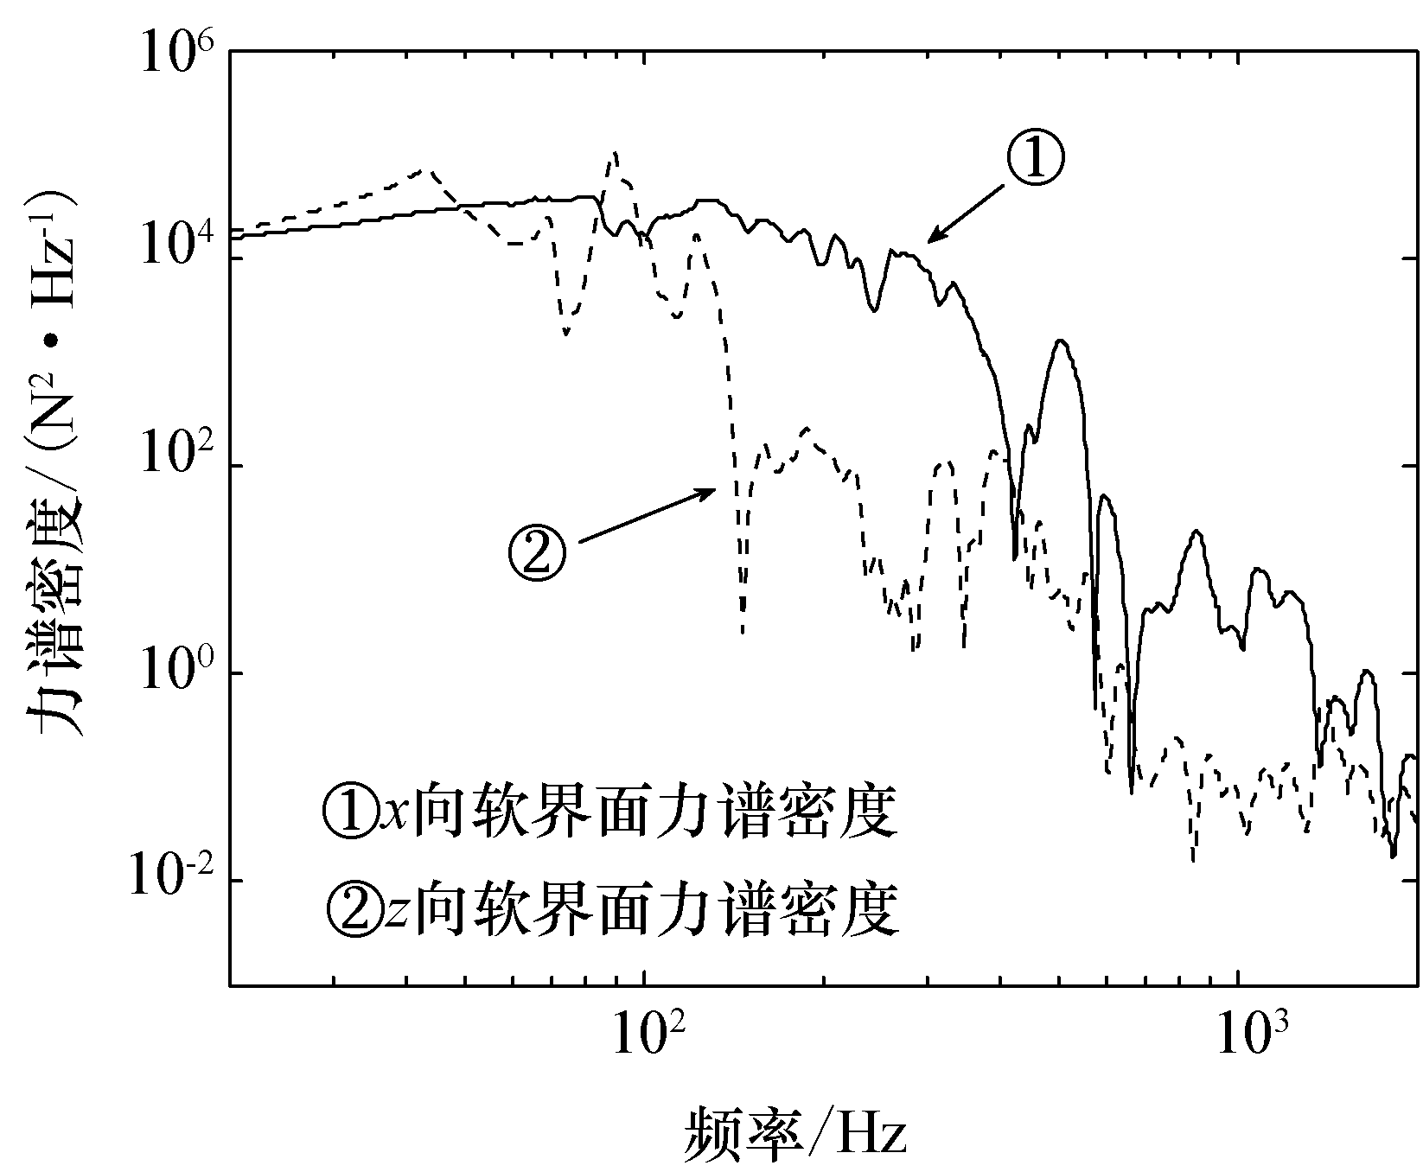
(a)XXXXXXX (b)XXXXXXXXX
图1 航天返回与遥感
Fig.1 Spacecraft recovery & remote sensing
基金项目：国家自然科学基金（XXXXX），863、973基金（XXXX）；
或国家重点工程研制项目及预研项目
表1 航天返回与遥感
Tab.1 Spacecraft recovery & remote sensing
表注：1) xxxxxxxxxxxxxx；2)xxxxxxxxxxxxxx。
（表格该项不可空白） | 时间/s | 速度/(m/s) | 距离/km
1 | 0.1 | (有纵向对比的要求小数位一致) | 1×10³
2 | 0.2¹⁾ | 2.1234 | 2×10⁵
3 | 0.3²⁾ | 3.0000 | 3×10⁵
1.3 公式、符号及单位量纲的要求
（1）公式、符号要求
如果文章中公式在正文下文中有引用的可以加公式编号，采用流水号依次编号。如果公式在文章中没有引用的尽量不编号。正文及公式中出现的字母、符号在第一次出现时要给出定义或必要的说明（常用的运算符号可不用定义），并且，每个字母及符号直能对应一个定义，正文前后要统一，特别注意字母要区分大小写。表示同一定义的字母及符号，前后文中出现时形式必须一致。文章中表示矩阵和矢量的字母用黑斜体表示。
（2）单位量纲要求
单位量纲必须符合国家标准GB3100~3102《量和单位》规范中的要求。有些单位已经不使用了，要特别注意。例如：标准大气压atm（1atm=101325Pa），工程大气压at（1at=98066.5Pa），千克力kgf(1kgf=9.80665N)，托Torr(1Torr=133.3224Pa)，等等。这些单位不能使用。
1.4 外文字符使用规范
（1）正体
所有计量单位、词头都要正体:
计量单位 kg，mol，A，rad等；词头M，μ等
数学式中要求正体的字母：
三角函数 sin,cot；指数函数exp； 对数函数lg，双曲函数tanh，csch等；自然对数的底e=2.7182818…，圆周率π，虚数单位i(i²=-1)等；
某些特殊算子符号 div(散度)，△（拉普拉斯算子），grad（梯度），rot（旋度）等；
运算符号 ∑（加和），∏（连乘），d（微分号），δ（变分符号），$∂$（偏微分号）等；
有特殊意义的缩写字 max（最大），inf（下确界），def（按定义等于），Re（实部），
Im（虚部），T（转置符号），const(常数)，Rt△（直角三角形）
特殊函数符号 勒让德多项式P_{i}(x)，F（a，b，c，x）（超几何函数），B（x、y）（贝塔
函数），erf x（误差函数）等。
（2）斜体
量符号、代表量和变动性数字及坐标轴的下标符号：T（热力学温度），p（压强），v（体积符号），U_{i}（i=1，2,3代表变动性数字）；
描述传递现象的特征数符号：欧拉数Eu，马赫数Ma，阿尔芬数Al，传质傅里叶数Fo*等；
数学中要求使用的斜体字母：变数、变动的附标及函数，例如x，y ；∏_{i} f_{i}中的i；函数f，g。在特殊场合视为常数的参数，a，b，c。几何图形中表示点、线、面、体的字母，点B，线段AB，△ABC，平面ABC，平面 ∑，三棱锥体P-ABC。坐标系符号，笛卡儿坐标x，y，z；圆柱坐标ρ，φ，z，；球坐标r，θ，φ。矢量、张量和矩阵符号用黑斜体，矩阵A，单位矩阵E，矢量a，

2 结束语
结论既能体现该篇论文存在的价值，又能对全篇论文起着画龙点睛的作用；结论是全篇论文的总结，是科学技术报告最终和总体的论点，结论是整个课题研究结果的总判断，总评价。
参 考 文 献（References）
参考文献著录格式
(1)专著
[序号] 主要责任者.题名:其他题名信息[文献类型标志].其他责任者.版本.出版地：出版者,出版年:引文页码.
示例：
[1] 余敏. 出版集团研究 [M]. 北京：中国书籍出版社，2001:179-193.
[2] 昂温G.外国出版史[M].陈生铮，译.北京：中国书籍出版社，1988.
(2)专著中析出的文献
[序号] 析出文献主要责任者. 析出文献题名[文献类型标志]//专著主要责任者. 专著题名：其他题名信息. 版本项. 出版地：出版者，出版年：析出文献的页码.
示例：
[3] 吕振铎. 轨道控制系统[M]//杨嘉墀. 航天器轨道动力学与控制：下册. 北京：宇航出版社，2002：1-56.
(3)学位论文
[序号] 作者名.题名[D].论文保存地：保存者，年份.
示例：
[4] 贺明科. 多传感器目标跟踪中的数据融合技术研究[D]. 长沙：国防科学技术大学，2002.
(4)会议录
[序号] 作者名.题名[C].会议名称.会址:会议组织者（文集出版者），会议年份.
示例：
[5] 肖业伦，张晓敏. 微小卫星编队飞行力学特性与轨道构形设计[C]. 微小卫星编队飞行组成分布式卫星（虚拟卫星）技术研讨会. 北京：国家高技术航天领域专家委员会，2000.
(5)技术标准
[序号] 标准制定者. 标准代号标准名称[S]. 出版地：出版者，出版年：页码.
示例：
[6]中国国家标准化管理委员会. GB/T 7714－2005 文后参考文献著录规则[S]. 北京：中国标准出版社，2005：3-5
另外有些标准是从一些标准汇编中析出的标准，具体示例：
[7] 国家标准局信息分类编码研究所. GB/T 2659-1986 世界各国和地区名称代码[S]//全国文献工作标准化技术委员会. 文献工作国家标准汇编：3. 北京：中国标准出版社，1988：59-92.
(6)纸质期刊
[序号] 作者名.文章名[文献类型标志]. 期刊名：其他题名信息，年，卷(期):页码.
示例：
[8] 王丽霞, 王慧, 高军. 星载超光谱成像技术应用及现状分析[J] .航天返回与遥感, 2000,21(1):40-47.
WANG Lixia, WANG Hui, GAO Jun. Analysis of Application and Current Situation of Space-borne Hyper-Spectral Imaging Technology [J]. Spacecraft Recovery and Remote Sensing，2000,21(1):40-47. (in Chinese)
[9] Des Marais D J，Strauss H，Summons R E，et al. Carbon isotope evidence for the stepwise oxidation of the Proterozoic environment[J]. Nature，1992，359：605-609.
(7)电子文献
[序号] 主要责任者. 题名：其他题名信息[文献类型标志/文献载体标志]. 出版地：出版者，出版年（更新或修改日期）[引用日期]. 获取和访问路径.
示例：
[10] Hopkinson A. UNIMARC and metadata: Dublin Core [EB/OL]. [1999-12-08]. http:// www. ifla.org /IV/ ifla64/138-161e. htm.
[11] 江向东.互联网环境下的信息处理与图书管理系统解决方案[J/OL].情报学报，1999，18,2）：4[2000-01-18].http://www.chinainfo.gov.cn/periodical/qbxb/qbxb99/ qbxb990203.
[12] Scitor Corporation .Project scheduler[CP/DK].Sunnyvale,Calif.:Scitor Corporation,1983.
(8) 多次引用同一文献
多次引用同一著者的同一文献时，在正文中标注首次引用的文献序号，并在序号的“[ ]”外著录引文页码。
示例：
…… “客观存在反映在人的意识中经过思维活动而产生的结果”[2]1194，……“方针”指“引导事业前进的方向和目标”[2]354。……
…………
在这个示例中,“[2]1194”、“[2]354”中的“1194”和“354”是引用文献[2]中的第1194页和第354页。

文献类型和标识：
表1 文献类型和标志代码
文献  类型 | 普通  图书 | 会议录 | 汇编 | 报纸 | 期刊 | 学位  论文 | 报告 | 标准 | 专利 | 数据库 | 计算机  程序 | 电子  公告
标志  代码 | M | C | G | N | J | D | R | S | P | DB | CP | EB
表2电子文献载体和标志代码
载体类型 | 磁带（magnetic tape） | 磁盘（disk） | 光盘（CD-ROM） | 联机网络（online）
标志代码 | MT | DK | CD | OL

作者简介
姓名 性别 XXXX年生，XXXX年获XXXX校XXXXX专业XX学位，现在XXXX校XXXX专业攻读XXX学位（或目前职称）。研究方向或研究领域是XXXXXXXXX。

